Kosten:
Pro Person im Doppelzimmer: 456,00 Euro
Einzelzimmer-Aufschlag: 70,00 Euro
Im Preis mit inbegriffen sind:
- 3 x Hotelpension am Goethehaus mit Frühstück
- Anfahrt mit dem Bus
- Sekt und Frühstücksbrezel im Bus
- Alle Führungen und Eintrittspreise der im Flyer aufgeführten Programmpunkte
- Reisebegleitung durch die vhs
(Frau Scheffold)

Nicht mit inbegriffen sind:
- Mittag- und Abendessen
- Weitere Eintritte im Rahmen der Freizeitgestaltung
- Genusskomponenten bei der Genusstour in Erfurt

Bitte beachten:
Teilnehmer sollten gut zu Fuß sein
Mindesteilnehmerzahl erforderlich
Bitte beachten Sie die AGB auf unserer Homepage
Anmeldung bis 15.August unter:
web: vhs.bad-waldsee.de
B.Scheffold@bad-waldsee.de
Tel: 07524- 49941 oder persönlich im Büro der vhs, Klosterhof 2
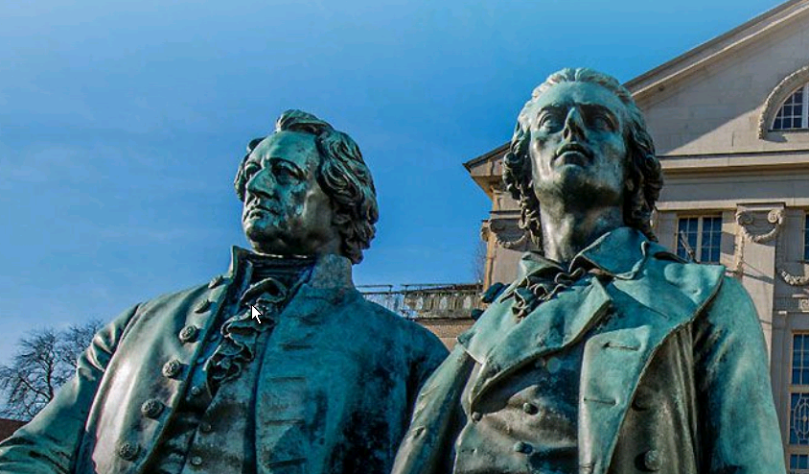

Weimar & Erfurt
Kultur und Geschichte von ihrer besten Seite!

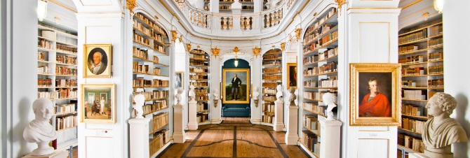
Zweite Studienreise
der Volkshochschule
Bad Waldsee

05. – 08. Oktober 2020
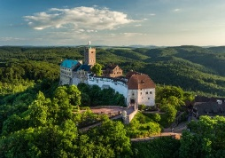
Unser Programm für Sie:

Reisezeit: 05. – 08. Oktober 2020
Mo. 05. Oktober 2020  08.00 Uhr Anreise mit dem Bus, Abfahrt  Bahnhof Bad Waldsee  15:00 Uhr Wartburg Eisenach: Palastführung  und Museumsrundgang  Wie kaum eine andere Burg in Deutschland ist  die Wartburg über der thüringischen Stadt  Eisenach mit der deutschen Geschichte verbunden.  Wegen ihrer herausragenden kulturgeschichtlichen  Bedeutung wurde sie 1999 von der UNESCO zum  „Welterbe der Menschheit“ erklärt. Die Wartburg  war Wohn- und Wirkungsstätte der bis  heute verehrten heiligen Elisabeth und bot dem  geächteten Martin Luther Exil, der hier das Neue  Testament übersetzte.  ca. 17:30 Uhr Ankommen im Hotel  HOTELPENSION  Am Goetheplatz  Frauentorstraße 13  99423 Weimar  www.pension-am-goethehaus.de  Freies Angebot am Abend: Gemeinsamer Besuch  einer Gaststätte  Di. 06. Oktober 2020  10.00 Uhr Besuch Konzentrationslager  Buchenwald mit Führung  Das Konzentrationslager Buchenwald war eines  der größten Konzentrationslager auf deutschem  Boden. Es wurde zwischen Juli 1937 und April  1945 auf dem Ettersberg bei Weimar als  Haftstätte zur Zwangsarbeit betrieben.  Insgesamt waren in diesem Zeitraum etwa  266.000 Menschen aus allen Ländern Europas  im Konzentrationslager Buchenwald inhaftiert.  Die Zahl der Todesopfer wird auf etwa 56.000  geschätzt. Ein Mitarbeiter vom Förderverein  führt uns durch die Gedenkstätte.  14:00 Uhr Stadtführung in Weimar mit  dem begnadeten Stadtführer Hajo Laas  Mi. 07. Oktober 2020  Vormittags Zeit zur freien Verfügung  12.15 Uhr Führung im Goethe National-Museum  Das Goethe-Nationalmuseum ist das  bedeutendste Museum zur Präsentation  und Erforschung von Leben und Werk Johann  Wolfgang von Goethes. Es beherbergt einen  einzigartigen Schatz: das Wohnhaus des  Dichters mit originalen Einrichtungs- und  Sammlungsgegenständen.  Führung Anna Amalia  Bibliothek  Die Herzogin Anna Amalia Bibliothek ist eine öffentlich  zugängliche Archiv- und Forschungsbibliothek für  Literatur- und Kulturgeschichte mit besonderem  Schwerpunkt der Epoche zwischen 1750 und 1850.  In der Tradition einer Fürstenbibliothek verfügt sie  über Sammlungen vom 9. bis zum 21. Jahrhundert,  die laufend ergänzt, erschlossen und mit aktueller  Forschungsliteratur zugänglich gemacht werden.  Do. 08. Oktober 2020  09.00 Uhr Weiterfahrt nach Erfurt  10.30 Uhr Prickelnd und süß –  Die Erfurter Genusstour  Die Stadtführer verführt Sie zu einem  Stadtrundgang köstlicher Natur: Erleben Sie  Prickelndes und Süßes. Während dieser Führung  bekommen Sie nicht nur einen anregenden  Stadtrundgang mit vielen Erfurter Geschichten,  sondern auch genügend Möglichkeiten Erfurts  Köstlichkeiten zu probieren. (Diese sind  im Preis nicht mit inbegriffen)  13.00 Uhr Zeit zur freien Verfügung  14:30 Uhr Heimfahrt nach Bad Waldsee | 